F1-ESC

F2-向上

F3-向下

F4-到底

F5-COMMIT

\*\*\*\*\*\*\*\*\*\*\*\*\*\*\*\*\*\*\*\*\*\*\*\*\*\*\*\*\*\*\*\*\*\*\*\*\*\*\*\*\*\*\*\*\*\*\*\*\*\*\*\*\*\*\*\*\*\*\*\*\*\*\*\*\*\*\*\*\*\*\*\*\*\*\*\*\*\*\*

CRT--🡪工具-🡪键映射编辑器

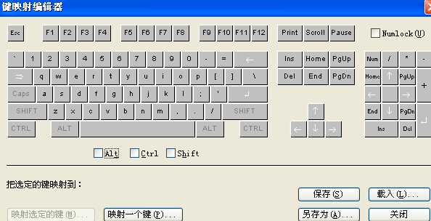

载入

选择JamesCRT.key

保存即可